Лабораторная работа н.8

Модель конкурентности двух фирм

Петров Артем Евгеньевич

30 Марта 2024

# Информация

## Докладчик

* Петров Артем Евгеньевич
* Студент
* Российский университет дружбы народов
* [1032219251@rudn.ru](mailto:1032219251@rudn.ru)
* <https://github.com/wlcmtunknwndth>

# Задание

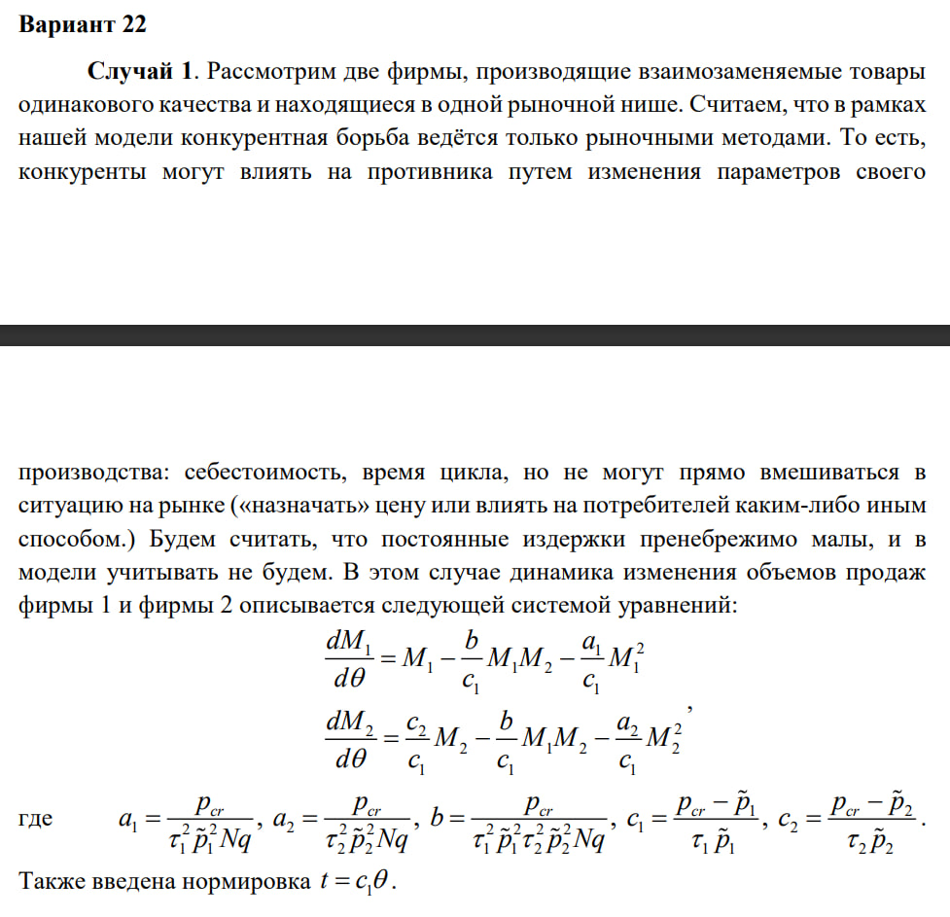

Задание ч.1

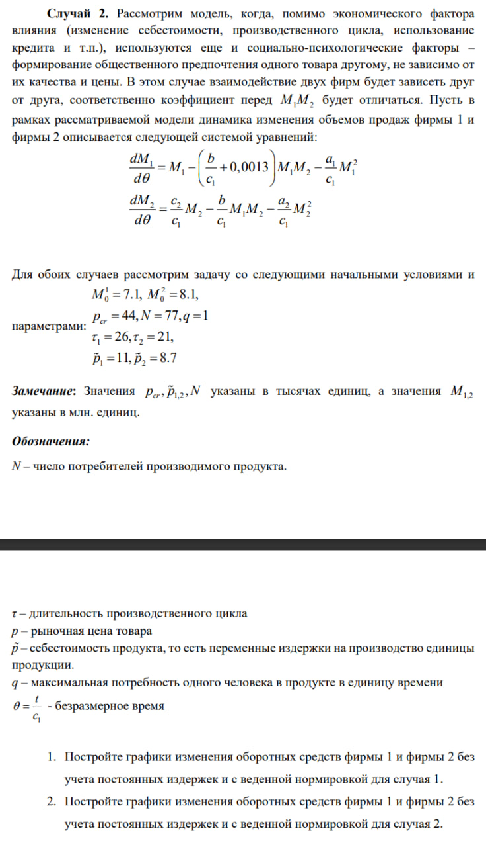

Задание ч.2

# Теоретическое введение(рис. 1)

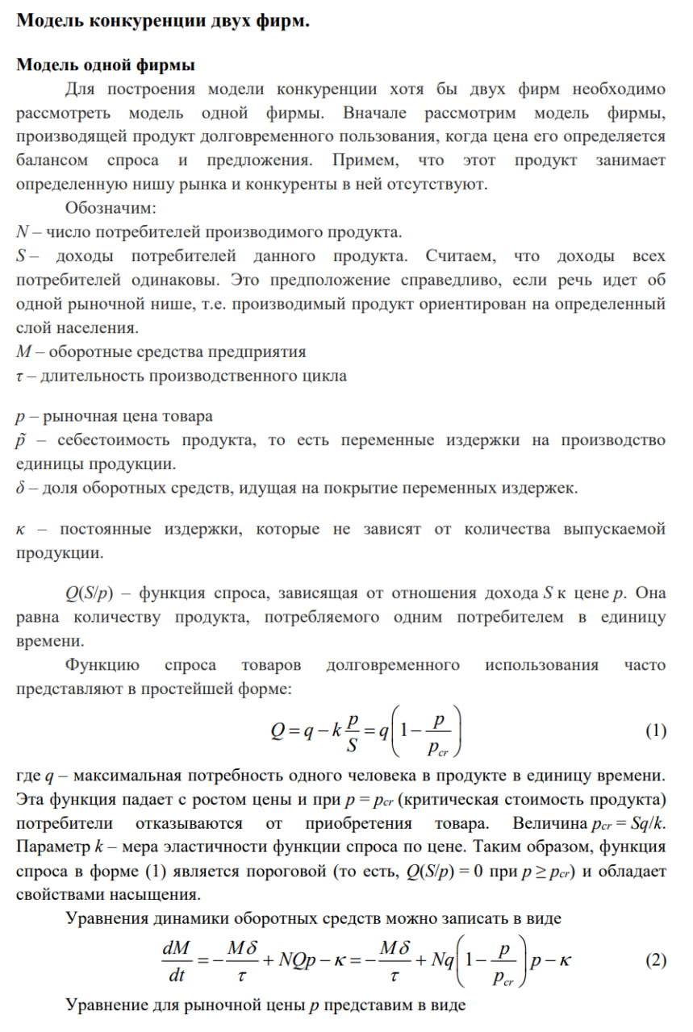

Теоретическое введение ч.1

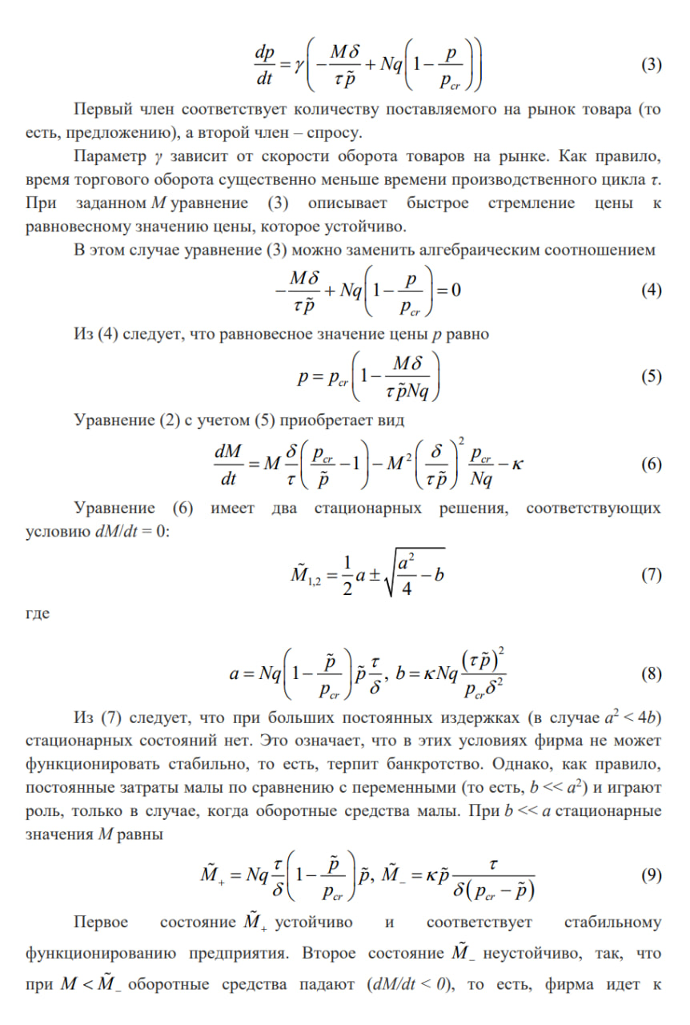

Теоретическое введение ч.2



Теоретическое введение ч.3



Теоретическое введение ч.4

# Выполнение лабораторной работы

## 1. Подключение необходимых библиотек

Подключим необходимые библиотеки:

using Plots  
using DifferentialEquations

## 2. Выполнение лабораторной для случая 1.

### Код программы:

M1 = 7.1  
M2 = 8.1  
p_cr = 44  
N = 77  
q = 1  
tau1 = 26  
tau2=21  
p1= 11  
p2 = 8.7  
  
a1 = p_cr / (tau1^2 * p1^2 * N * q)  
a2 = p_cr / (tau2^2 * p2^2 * N * q)  
b = p_cr / (tau1^2 * tau2^2 * p1^2 * p2^2 * N * q)  
c1 = (p_cr - p1) / (tau1 * p1)  
c2 = (p_cr - p2) / (tau2 * p2)  
  
function ode(du, u, p, t)  
 du[1] = u[1] - b/c1*u[1] * u[2] - a1/c1*u[1]^2  
 du[2] = c2/c1*u[2] - b / c1 * u[1] * u[2] - a2 / c1*u[2]^2  
end  
  
t_arr = (0, 50)  
prob = ODEProblem(ode, [M1, M2], t_arr)  
sol = solve(prob, dtmax = 0.05)  
  
ans1 = [u[1] for u in sol.u]  
ans2 = [u[2] for u in sol.u]  
t = [t for t in sol.t]  
  
plt = plot(  
 dpi = 500,  
 legend = true,  
 xlabel = "безразмерное время",  
 ylabel = "объем продаж"  
)  
  
plot!(  
 plt,   
 t,  
 ans1,  
 label = "оборотные средства фирмы 1",  
 color = :red  
)  
  
plot!(  
 plt,  
 t,  
 ans2,  
 label = "оборотные средства фирмы 2",  
 color = :blue  
)  
  
savefig(plt, "./lab8/image/lab8_1.png")

### График для случая 1.

В итоге, получим вот такой график(рис. 1):

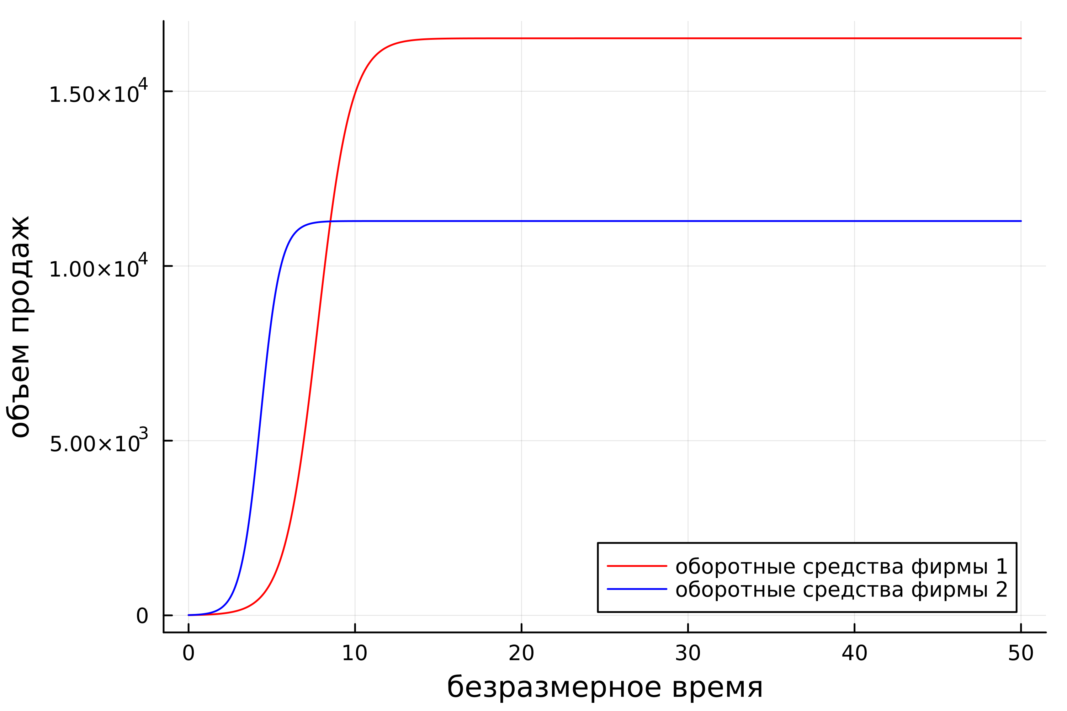

График для случая 1.

## 3. Выполнение лабораторной для случая 2.

### Код программы:

M1 = 7.1  
M2 = 8.1  
p_cr = 44  
N = 77  
q = 1  
tau1 = 26  
tau2=21  
p1= 11  
p2 = 8.7  
  
a1 = p_cr / (tau1^2 * p1^2 * N * q)  
a2 = p_cr / (tau2^2 * p2^2 * N * q)  
b = p_cr / (tau1^2 * tau2^2 * p1^2 * p2^2 * N * q)  
c1 = (p_cr - p1) / (tau1 * p1)  
c2 = (p_cr - p2) / (tau2 * p2)  
  
function ode(du, u, p, t)  
 du[1] = u[1] - (b/c1+0.0013)*u[1] * u[2] - a1/c1*u[1]^2  
 du[2] = c2/c1*u[2] - b / c1 * u[1] * u[2] - a2 / c1*u[2]^2  
end  
  
t_arr = (0, 3)  
prob = ODEProblem(ode, [M1, M2], t_arr)  
sol = solve(prob, dtmax = 0.01)  
  
ans1 = [u[1] for u in sol.u]  
ans2 = [u[2] for u in sol.u]  
t = [t for t in sol.t]  
  
plt = plot(  
 dpi = 500,  
 legend = true,  
 xlabel = "безразмерное время",  
 ylabel = "объем продаж"  
)  
  
plot!(  
 plt,   
 t,  
 ans1,  
 label = "оборотные средства фирмы 1",  
 color = :red  
)  
  
plot!(  
 plt,  
 t,  
 ans2,  
 label = "оборотные средства фирмы 2",  
 color = :blue  
)  
  
savefig(plt, "./lab8/image/lab8_2.png")

### График для случая 2.

В итоге, получим вот такой график(рис. 2):

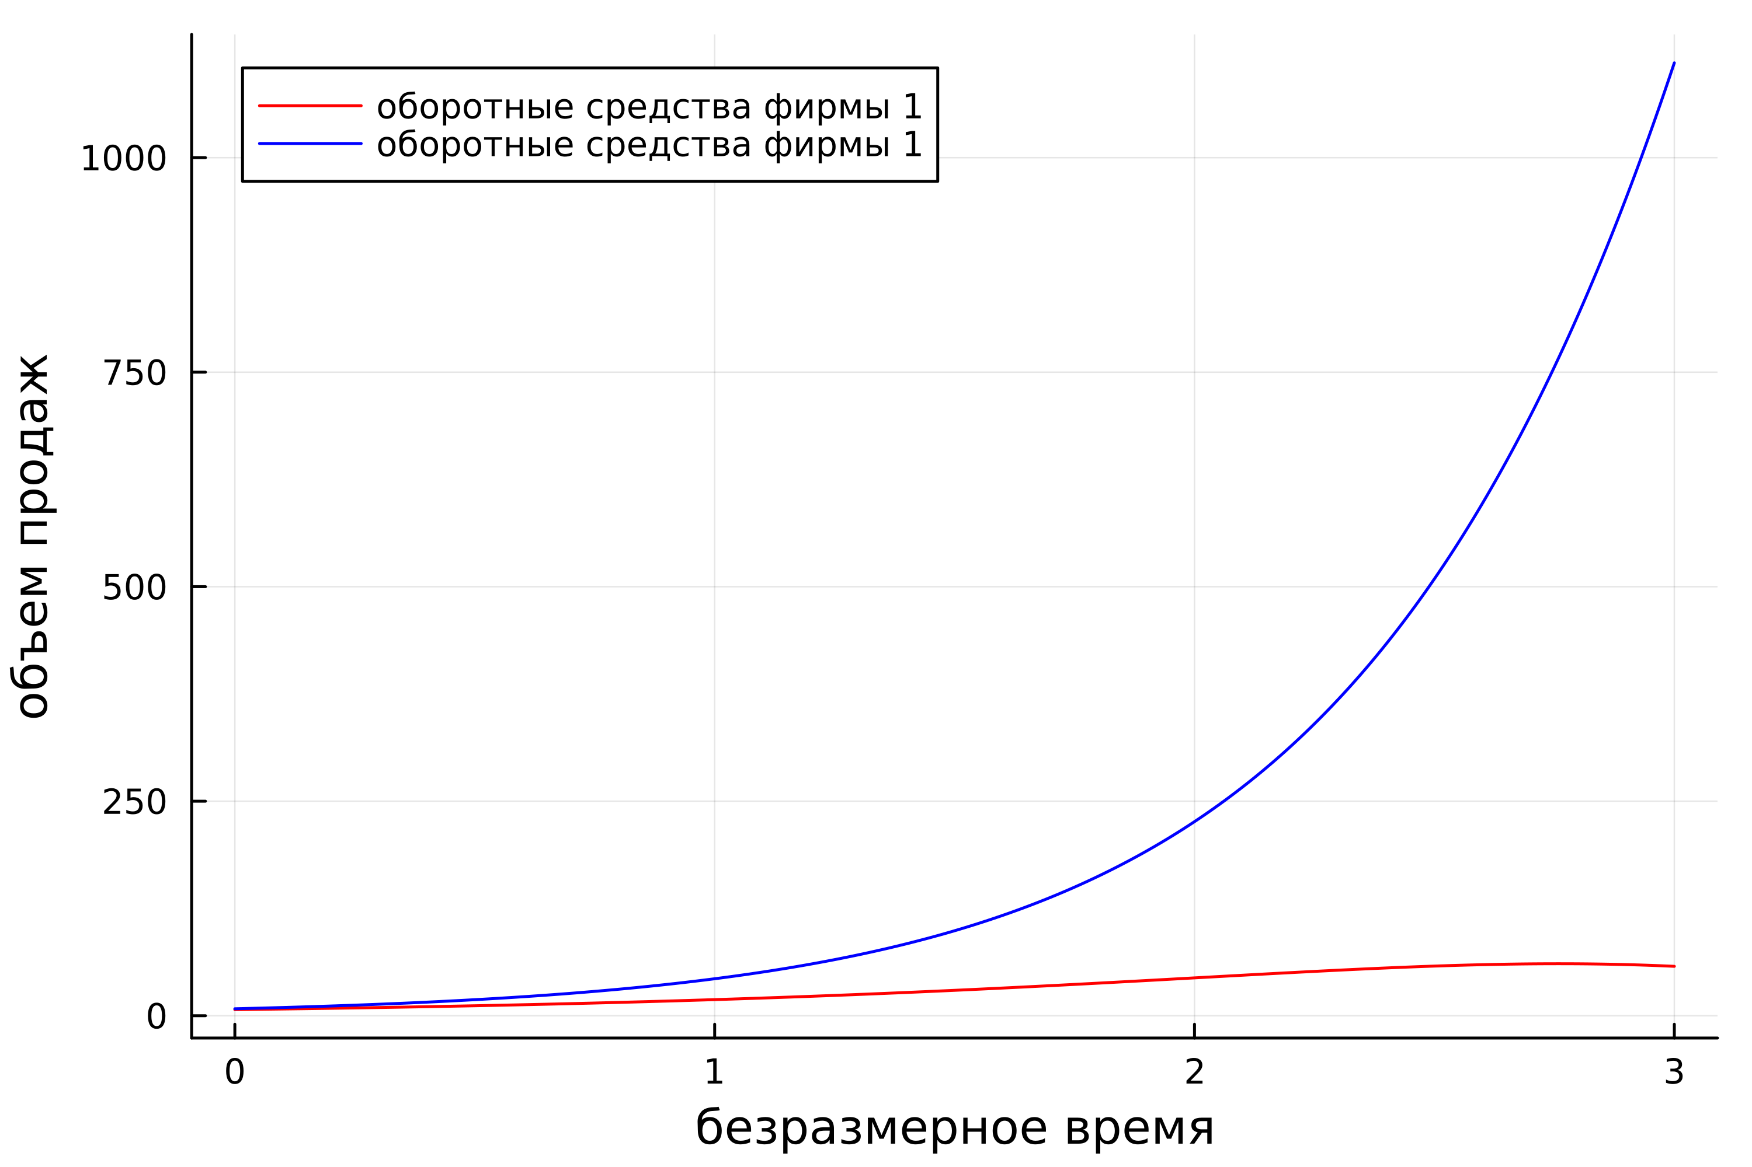

График для случая 2.

# Выводы

В этой лабораторной работе мы изучили задачу об эффективности рекламы и подкрепили свои знания языка Julia и его библиотек.